– Hardware – UD3 –
– Actividad 2 –
Placas bases
y sockets
comerciales

Rubén Rey Feal ASIR 1
Sumario
Intel LGA 1200 10.ª y 11.ª generación de Intel Core 3
Asus ROG Maximus XIII Extreme 3
Especificaciones: 4
Manuales y Links: 4
Procesadores: 5
Memoria RAM: 6
Intel LGA 1700 12.ª y 13.ª generación de Intel Core 7
Asus TUF GAMING Z790 Plus Wi-Fi 7
Especificaciones: 8
Manuales y Links: 8
Procesadores: 9
Memoria RAM: 10
AMD AM4 Ryzen 1000-5000 series 11
AsRock X570 Phantom Gaming 4 11
Especificaciones: 12
Manuales y Links: 12
Procesadores: 13
AMD AM5 Ryzen, empezando con la serie 7000 15
Gigabyte B650 GAMING X AX 15
Especificaciones: 16
Manuales y Links: 16
Procesadores: 17
Memoria RAM: 18
Tabla General: 19

Intel LGA 1200 10.ª y 11.ª generación de Intel Core

Asus ROG Maximus XIII Extreme
Link Oficial: https://rog.asus.com/es/motherboards/rog-maximus/rog-maximus-xiii-extreme-model/
PcComponentes: https://www.pccomponentes.com/asus-rog-maximus-xiii-extreme
Link Manual: https://dlcdnets.asus.com/pub/ASUS/mb/LGA1200/ROG_MAXIMUS_XIII_EXTREME/E17684_ROG_MAXIMUS_XIII_EXTREME_UM_WEB.pdf?model=ROG%20MAXIMUS%20XIII%20EXTREME
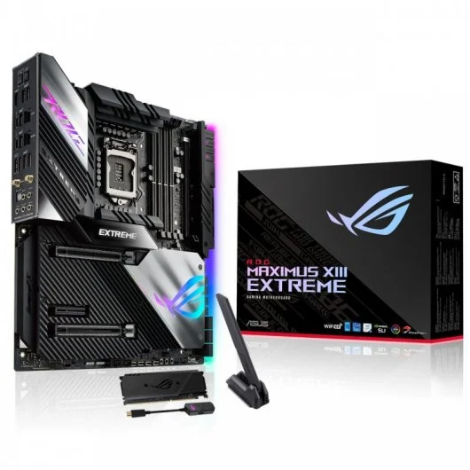

Especificaciones:

- Placa base Intel® Z590 EATX con 18+2 etapas de potencia, 5 ranuras M.2, USB 3.2 Gen. 2x2 frontal, USB 3.2 Gen. 2 frontal, dos Thunderbolt™ 4, Ethernet Marvell® AQtion de 10 Gb, Ethernet Intel® de 2,5 Gb, PCIe® 4.0, Wi-Fi 6E (802.11ax) y Aura Sync RGB

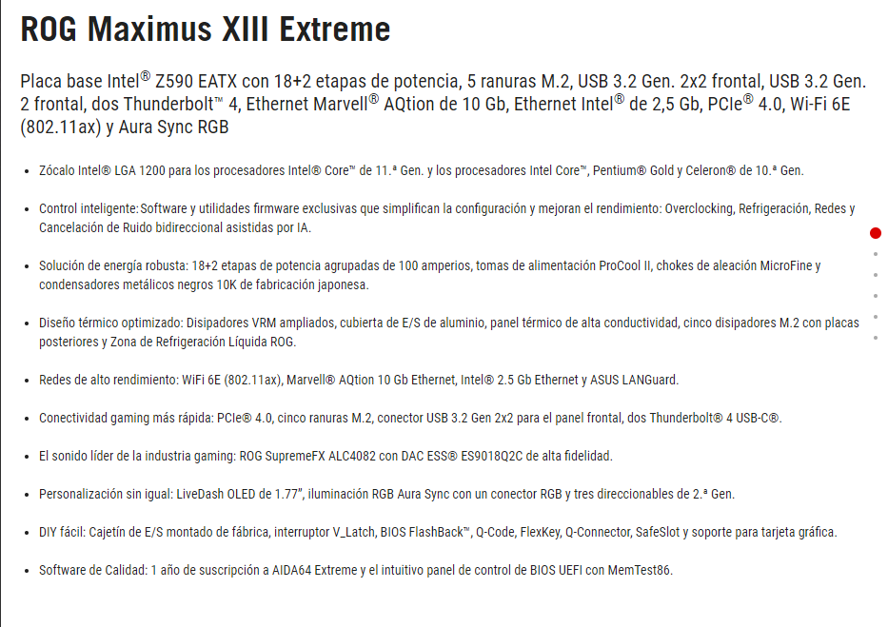
Manuales y Links:
- Link drivers: https://rog.asus.com/es/motherboards/rog-maximus/rog-maximus-xiii-extreme-model/helpdesk_download/
- Link Bios: https://rog.asus.com/es/motherboards/rog-maximus/rog-maximus-xiii-extreme-model/helpdesk_bios/
- Link Manual: https://dlcdnets.asus.com/pub/ASUS/mb/LGA1200/ROG_MAXIMUS_XIII_EXTREME/E17684_ROG_MAXIMUS_XIII_EXTREME_UM_WEB.pdf?model=ROG%20MAXIMUS%20XIII%20EXTREME

Procesadores:
-Intel Core i3-10100F 3.60 GHz
-Link: https://www.pccomponentes.com/intel-core-i3-10100f-360-ghz?offer=76acc5e7-d687-4edb-86a6-b7645b0d6ca3
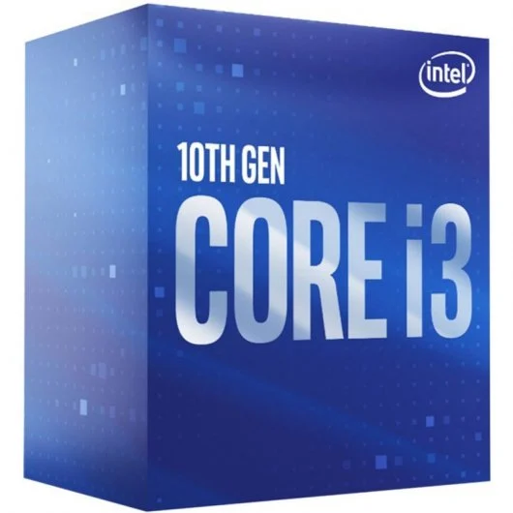

- Intel Core i9-11900K 3.5 Ghz
- Link: https://www.pccomponentes.com/intel-core-i9-11900k-35-ghz?offer=0b2634cb-bcbe-4a07-a8ce-bdae6d7640d1


Memoria RAM:
- Modulo DIMM de gama baja: Corsair Value Select DDR4 2133 PC4-17000 8GB CL15
- Link Web Oficial: https://www.corsair.com/es/es/p/memory/cmv8gx4m1a2133c15/corsair-memory-a-8gb-1x8gb-ddr4-2133mhz-cl15-dimm-cmv8gx4m1a2133c15
- Ficha especificaciones técnicas:
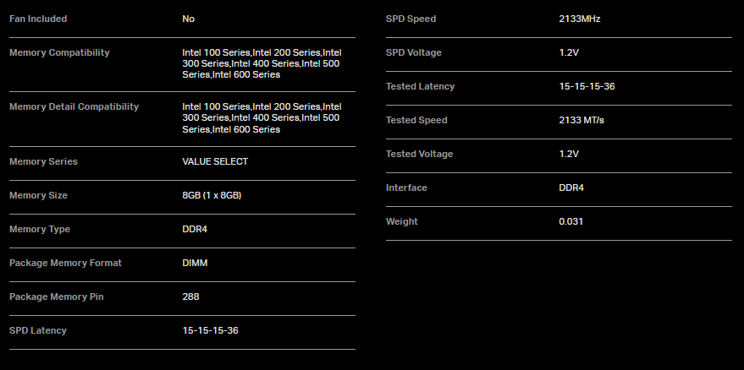
- Pack módulos DIMM gama alta: F4-5333C22D-16GVK (EOL) Ripjaws V DDR4-5333 CL22-32-32-52 1.60V 16GB (2x8GB)
- Link Web Oficial: https://www.gskill.com/product/165/184/1620120499/F4-5333C22D-16GVK-EOL
- Ficha especificaciones técnicas:
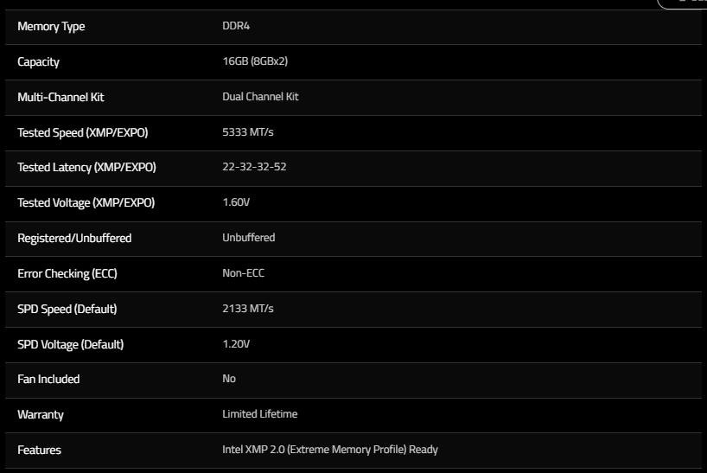

Intel LGA 1700 12.ª y 13.ª generación de Intel Core

Asus TUF GAMING Z790 Plus Wi-Fi
Link Oficial: https://www.asus.com/es/motherboards-components/motherboards/tuf-gaming/tuf-gaming-z790-plus-wifi/
PcComponentes: https://www.pccomponentes.com/asus-tuf-gaming-z790-plus-wifi
Link Manual: https://dlcdnets.asus.com/pub/ASUS/mb/LGA1700/TUF_GAMING_Z790-PLUS_WIFI/E21279_TUF_GAMING_Z790-PLUS_WIFI_UM_WEB.pdf?model=TUF%20GAMING%20Z790-PLUS%20WIFI
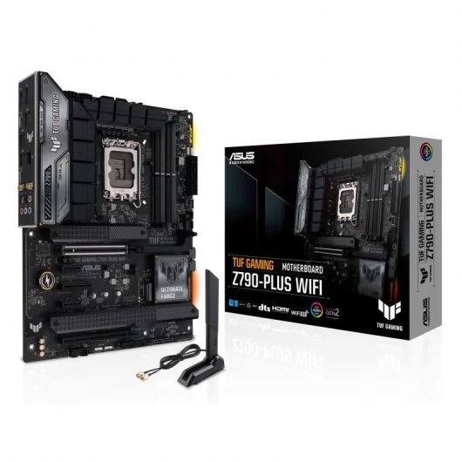

Especificaciones:
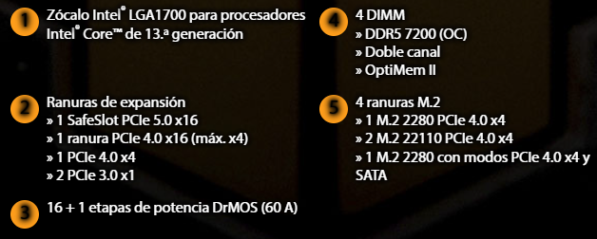

Manuales y Links:

- Link drivers:
https://dlcdnets.asus.com/pub/ASUS/mb/13MANUAL/Q21294_MB_Drivers_and_Utilities_Installation_Guide_Insert_WEB.pdf?model=TUF%20GAMING%20Z790-PLUS%20WIFI
- Link Bios:
https://dlcdnets.asus.com/pub/ASUS/mb/13MANUAL/PRIME_PROART_TUF_GAMING_INTEL_700_Series_BIOS_EM_WEB_EN.pdf?model=TUF%20GAMING%20Z790-PLUS%20WIFI
- Link Manual:
https://dlcdnets.asus.com/pub/ASUS/mb/LGA1700/TUF_GAMING_Z790-PLUS_WIFI/E21279_TUF_GAMING_Z790-PLUS_WIFI_UM_WEB.pdf?model=TUF%20GAMING%20Z790-PLUS%20WIFI

Procesadores:

- Intel Pentium Gold G7400 3.7 GHz
- Link: https://www.pccomponentes.com/intel-pentium-gold-g7400-37-ghz
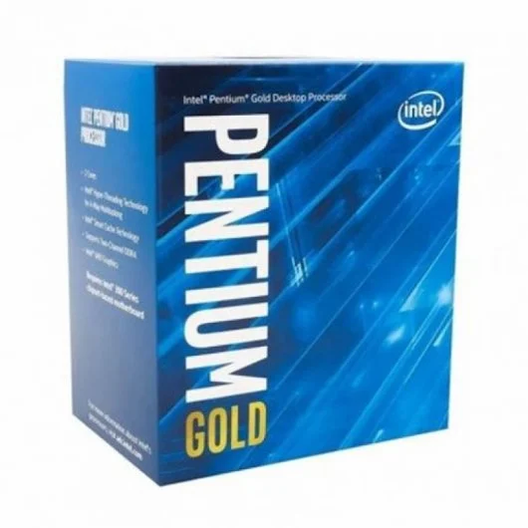

- Intel Core i5-13400F 2.5 GHz/4.6 GHz
- Link: https://www.pccomponentes.com/intel-core-i5-13400f-25-ghz-46-ghz
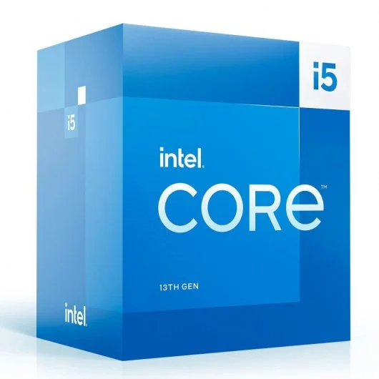

Memoria RAM:
- Modulo DIMM de gama baja: Kingston FURY Beast DDR5 4800MHz 16GB CL38
- Link Web Oficial: https://www.kingston.com/es/memory/gaming/kingston-fury-beast-ddr5-memory
- Ficha especificaciones técnicas:
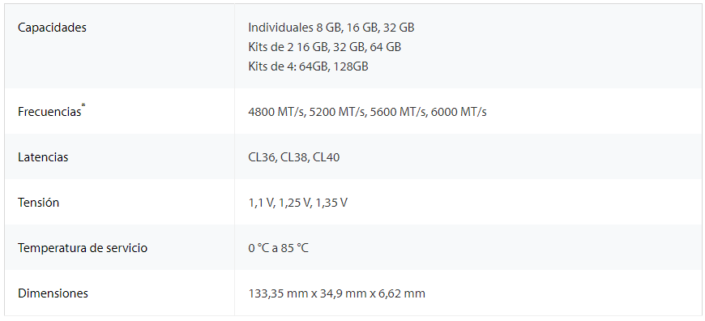
- Pack módulos DIMM gama alta: Corsair Vengeance DDR5 6400MHz 64GB 2x32GB CL32
- Link Web Oficial: https://www.corsair.com/es/es/p/memory/cmk64gx5m2b6400c32/vengeance-64gb-2x32gb-ddr5-dram-6400mhz-c32-memory-kit-black-cmk64gx5m2b6400c32
- Ficha especificaciones técnicas:
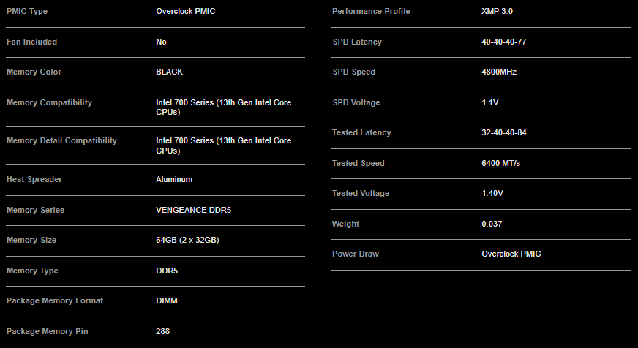

AMD AM4 Ryzen 1000-5000 series

AsRock X570 Phantom Gaming 4
Link Oficial: https://pg.asrock.com/mb/AMD/X570%20Phantom%20Gaming%204/index.la.asp
PcComponentes: https://www.pccomponentes.com/asrock-x570-phantom-gaming-4
Link Manual: https://download.asrock.com/Manual/X570%20Phantom%20Gaming%204.pdf

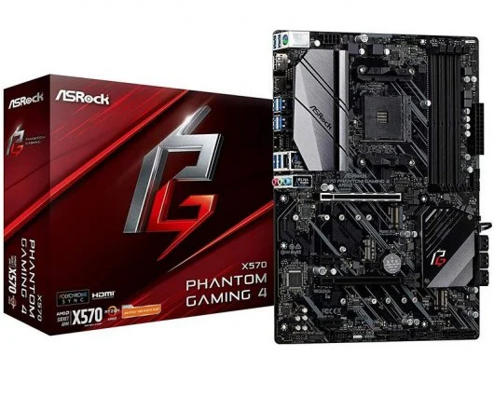

Especificaciones:
Soporta Socket AMD AM4 Ryzen™ 2000, 3000, 4000 G-Series, 5000 y 5000 G-Series Desktop Processors
- Diseño de fase de alimentación 10
- Soporta memoria DDR4 4066+ (OC)
- 2 PCIe 4.0 x16, 2 PCIe 4.0 x1, 1 M.2 (Key E) Para el WiFi
- AMD Quad CrossFireX™ y CrossFireX™
- Opciones de salida gráficos: HDMI, DisplayPort
- Audio 7.1 canales HD (Códec de audio Realtek ALC1200), Capacitadores de audio ELNA
- 8 SATA3, 1 Hyper M.2 (PCIe Gen4 x4 & SATA3), 1 Hyper M.2 (PCIe Gen4 x4)
- 2 USB 3.2 Gen2 (Trasero Tipo A), 10 USB 3.2 Gen1 (4 Frontales, 6 Traseros)
- Intel® Gigabit LAN
- ASRock Polychrome SYNC
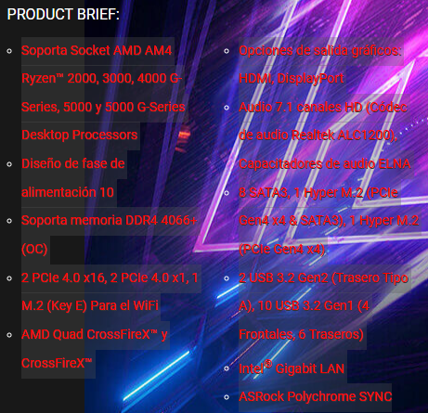

Manuales y Links:

- Link drivers: https://pg.asrock.com/mb/AMD/X570%20Phantom%20Gaming%204/index.la.asp#Download
- Link Bios: https://pg.asrock.com/mb/AMD/X570%20Phantom%20Gaming%204/index.la.asp#BIOS
- Link Manual: https://download.asrock.com/Manual/X570%20Phantom%20Gaming%204.pdf

Procesadores:

- AMD Ryzen 3 2200G 3.5Ghz
- Link: https://www.pccomponentes.com/amd-ryzen-3-2200g-35ghz
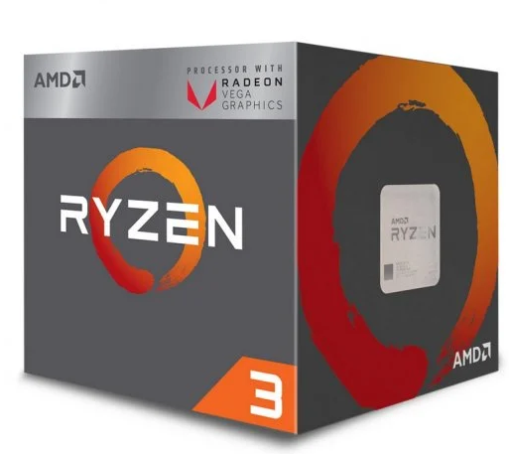

- AMD Ryzen 5 3400G 3.7GHz BOX
-Link: https://www.pccomponentes.com/amd-ryzen-5-3400g-37ghz-box
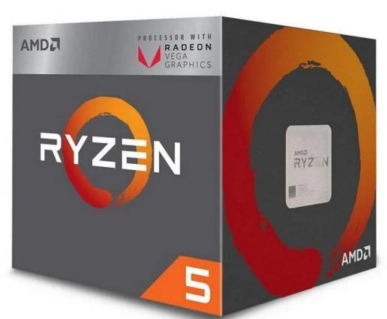
- Modulo DIMM de gama baja: Corsair Value Select DDR4 2133 PC4-17000 8GB CL15
- Link Web Oficial: https://www.corsair.com/es/es/p/memory/cmv8gx4m1a2133c15/corsair-memory-a-8gb-1x8gb-ddr4-2133mhz-cl15-dimm-cmv8gx4m1a2133c15
- Ficha especificaciones técnicas:
- Pack módulos DIMM gama alta: Corsair Vengeance RGB Pro DDR4 3200 PC4-25600 32GB 2x16GB CL16
- Link Web Oficial: https://www.corsair.com/es/es/p/memory/cmh32gx4m2e3200c16/vengeance-rgb-pro-sl-32gb-2x16gb-ddr4-dram-3200mhz-c16-memory-kit-a-black-cmh32gx4m2e3200c16
- Ficha especificaciones técnicas:
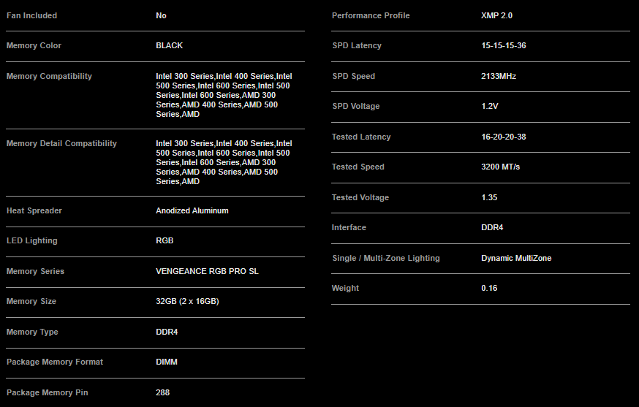

AMD AM5 Ryzen, empezando con la serie 7000

Gigabyte B650 GAMING X AX
Link Oficial: https://www.gigabyte.com/es/Motherboard/B650-GAMING-X-AX-rev-10-11-12#kf
PcComponentes: https://www.pccomponentes.com/gigabyte-b650-gaming-x-ax
Link Manual: https://download.gigabyte.com/FileList/Manual/mb_manual_b650-gaming-x-series_e_1201.pdf?v=296c6ed6702f650d8384238e78fcd6cf

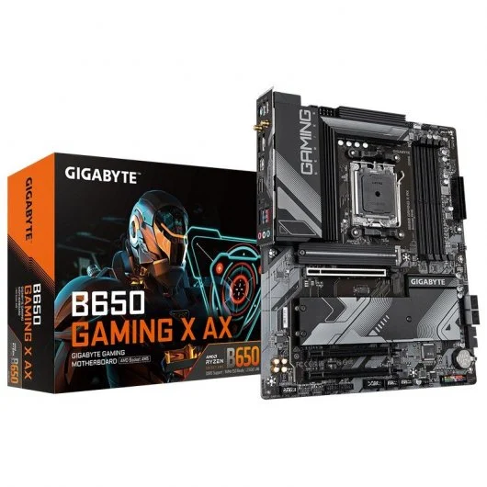

Especificaciones:
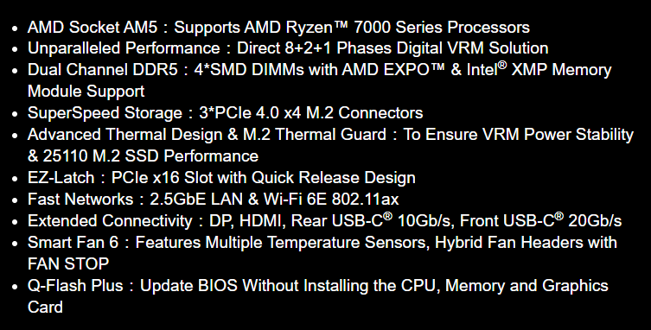

Manuales y Links:

- Link drivers: https://www.gigabyte.com/Motherboard/B650-GAMING-X-AX-rev-10-11-12/support#support-dl
- Link Bios: https://www.gigabyte.com/Motherboard/B650-GAMING-X-AX-rev-10-11-12/support#support-dl
- Link Manual: https://download.gigabyte.com/FileList/Manual/mb_manual_b650-gaming-x-series_e_1201.pdf?v=296c6ed6702f650d8384238e78fcd6cf

Procesadores:

- AMD Ryzen 5 7600 3.8/5.1 GHz Box
- Link: https://www.pccomponentes.com/amd-ryzen-5-7600-38-51-ghz-box?campaigntype=pmax&campaignname=pmaxOfertastop&gad_source=1&gclid=CjwKCAiAmsurBhBvEiwA6e-WPG-ecEFDK98dlnmdjxWkC3PqxMjdI_MXpi_iq6p6V9kPASlcP-kWVhoC2iMQAvD_BwE
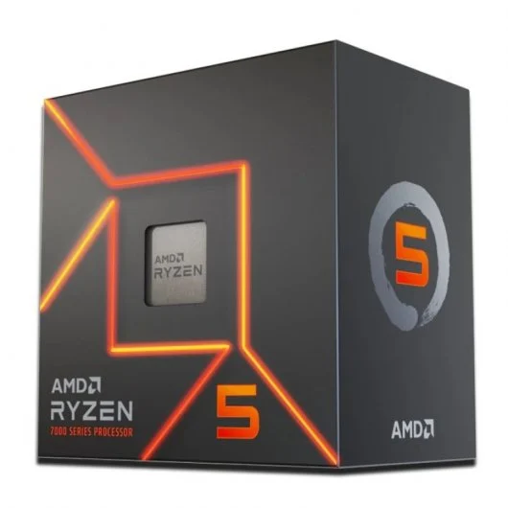

- AMD Ryzen 9 7950X3D 4.2 GHz/5.7 GHz
-Link: https://www.pccomponentes.com/amd-ryzen-9-7950x3d-42-ghz-57-ghz?campaigntype=pmax&campaignname=pmaxOfertastop&gad_source=1&gclid=CjwKCAiAmsurBhBvEiwA6e-WPBpNUtr1e8tqyUAu-au8NLodIzKqB3i_khYDJkLHcglepHvIyZAReRoCDugQAvD_BwE
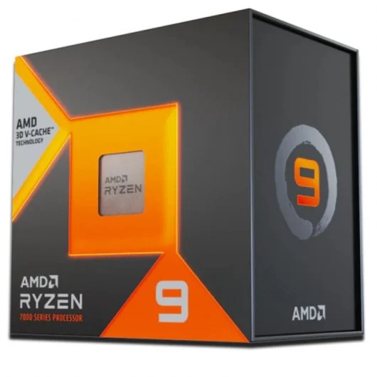

Memoria RAM:
- Modulo DIMM de gama baja: Kingston FURY Beast DDR5 4800MHz 16GB CL38
- Link Web Oficial: https://www.kingston.com/es/memory/gaming/kingston-fury-beast-ddr5-memory
- Ficha especificaciones técnicas:
- Pack módulos DIMM gama alta: Kingston FURY Beast DDR5 5200MHz 32GB 2x16GB CL40
- Link Web Oficial: https://www.kingston.com/es/memory/gaming/kingston-fury-beast-ddr5-memory?speed=5200mt%2Fs&total%20(kit)%20capacity=8gb&kit=single%20module&dram%20density=16gbit&profile%20type=intel%20xmp&color=black
- Ficha especificaciones técnicas:
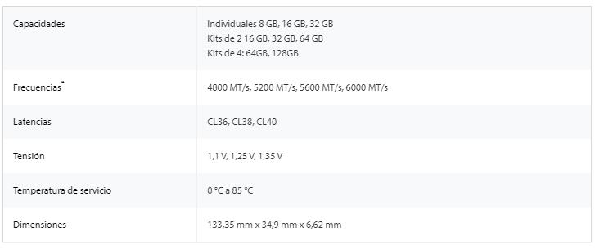

Tabla General:
Placa Base | 885 €
Procesador 1 | 68€
Procesador 2 | 470€
RAM 1 | 30€
RAM 2 | 90€
TOTAL | 983-1445€

Placa Base | 250€
Procesador 1 | 100€
Procesador 2 | 231€
RAM 1 | 55€
RAM 2 | 300€
TOTAL | 450-751€

Placa Base | 190€
Procesador 1 | 125€
Procesador 2 | 190€
RAM 1 | 30€
RAM 2 | 110€
TOTAL | 345-490€

Placa Base | 213€
Procesador 1 | 218€
Procesador 2 | 640€
RAM 1 | 40€
RAM 2 | 55€
TOTAL | 471-908€

